
Информационно – просветительская газета
МДОУ д/с общеразвивающего вида № 37
"МИР ДЕТСТВА"

Калейдоскоп новостей
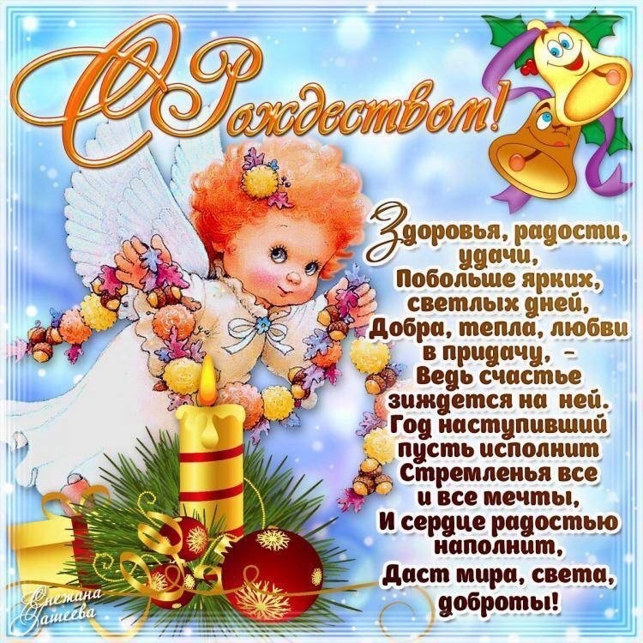  С Рождеством вас, дорогие!  Мира, света вам и счастья.  Пусть прогонит праздник добрый  Все проблемы и ненастья.  В доме вашем пусть уютном  Смех звучит, горит очаг,  Ангел добрый непременно  Каждый ваш страхует шаг.  Будет пусть душе спокойно,  Все пусть сбудутся желанья.  Благ вам всех, мои родные,  Радости и пониманья. | Я желаю победы бойцам  Я желаю победы бойцам  в этот праздник могучего мая:  дедам, братьям и сёстрам, отцам!!!  Пусть Отчизна от края до края  вспомнит подвиг великой войны  всех героев и фронта, и тыла!  Время грозное – снова должны  победить! Дух побед не забыла  Мать-Россия! Великий народ  вместе, рядом, в окопах с бойцами!  За Отечество, веру! Вперёд!  Стяг Победы и славы над нами!!! | Читайте в этом номере:  Выпуск № 5  (январь 2025)  Рождественские колядки  Путешествие в страну «Спасибо»  Акция «Покормите птиц зимой»  Площадка успешности – 2025 «Я - патриот»  «Зимние веселые старты»  Блокадная ласточка  Международный день памяти жертв Холокоста  Торжественное открытие Года защитника Отечества  «Безопасность на объектах железнодорожного транспорта»

Рождественские колядки

В детском саду № 37 Узловского района прошли Рождественские колядки. Дети участвовали в традиционных рождественских играх, пели песни и колядки. В эти праздничные дни наши ребята получили не только незабываемые эмоции, но и смогли прикоснуться к истокам культуры русского народа, его традициям.

Наш любимый детский сад целый день ликует,
Потому что всей гурьбой в нем нынче колядуют.
Слаженно поют колядки в эти праздничные святки,
Счастья всем, добра желают, дружно сеют, посевают.

Народные праздники - это очень благодатная тема для ознакомления детей дошкольного возраста с русскими народными традициями, обращения к исконно русским корням в игровой форме.

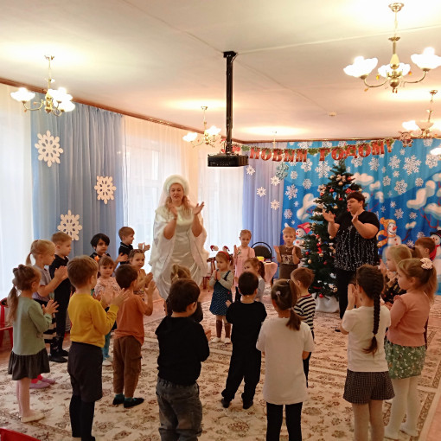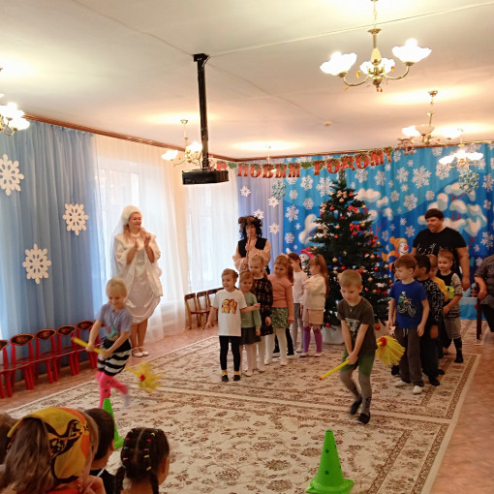
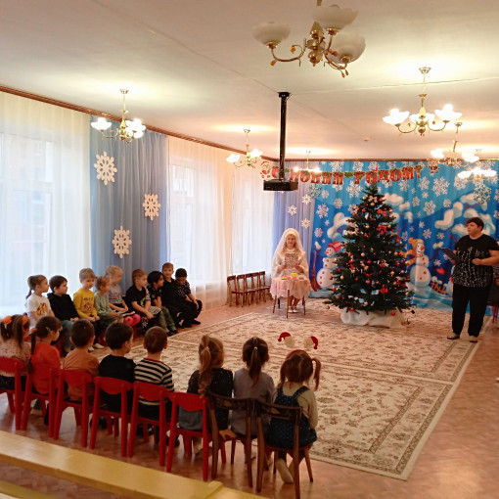

Путешествие в страну «Спасибо»

11 января - самая вежливая дата в году. В этот день отмечается Всемирный день «Спасибо». Этот зимний праздник наполнен светом и теплом открытых сердец, пронизан искренностью пожеланий.
В преддверии этого дня воспитанники средней группы детского сада №37 Узловского района совершили увлекательное путешествие в страну «Спасибо», где встретились с королевой Вежливости и ее верными вежливыми друзьями котенком Лучиком и щенком Цветочком. В ходе мероприятия дети с удовольствием проходили все задания Королевы: вспоминали вежливые слова, отгадывали загадки, говорили друг другу комплименты, помогли Лучику и Цветочку распутать клубок с добрыми и волшебными словами. В благодарность за это Королева Вежливости, Котенок и Щенок показали ребятам добрую сказку про волшебные слова. В завершении праздника все участники дали клятву всегда вежливыми быть и «спасибо» говорить, приняв решение, что вежливые слова для них будут хорошими друзьями!
Так же дети своими руками изготовили сердечки на ладошках со словами «Спасибо» и подарили их сотрудникам детского сада в благодарность за их труд, заботу и внимание.
Пусть этот день станет поводом сказать «спасибо» тем, кто делает нашу жизнь лучше: коллегам, близким и друзьям.
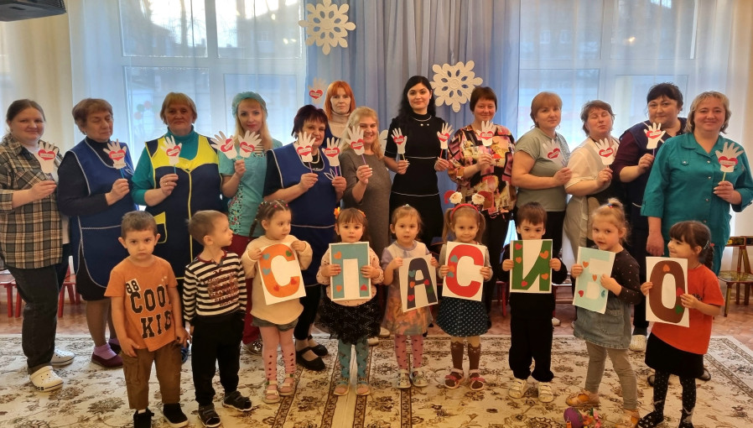

Акция «Покормите птиц зимой»

Зимнее время — это не только веселые праздники, оживлённое катание с горок, игра в снежки, но и крепкие морозы с пронизывающим ветром. Зима для птиц-самое трудное время года, особенно если она суровая и малоснежная. Птицы прилетают к нашим жилищам за помощью, и мы должны помочь пережить зиму пернатым друзьям.
В рамках реализации национального проекта «Семья», с целью привлечения внимания детей и взрослых к зимующим птицам, чтобы облегчить для них период зимовки, а также повысить уровень экологической активности населения в детском саду №37 Узловского района была проведена акция «Покормите птиц зимой».
С воспитанниками провели беседы и познавательные занятия на которых, ребята узнали о различных видах птиц своего края, их характерных особенностях внешнего вида, поведения.
Родители с детьми изготовили из бросового материала кормушки и развесили их на участке.
Наши ребята позаботятся о пернатых!

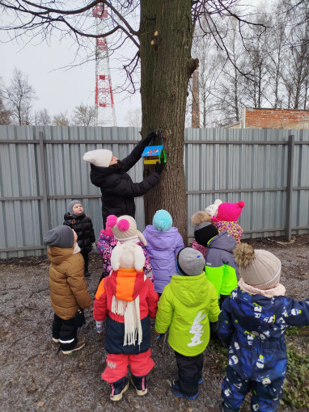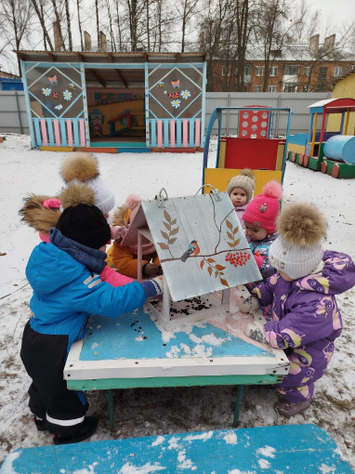

Площадка успешности – 2025 «Я - патриот»
В рамках 80-летия Победы и Года защитника Отечества представляем вашему вниманию многофункциональное пособие «Защитники Отечества», предназначенное для детей старшего дошкольного возраста, целью которого является воспитание гражданина и патриота, защитника своей страны.
Пособие является средством интерактивного обучения и предполагает использование игровых технологий.
Пособие включает в себя игровое поле, представленное в виде карты боевых действий в годы войны. Дети становятся не только игроками, но и активными участниками процесса познания истории своей Родины.
В игре могут участвовать от двух до шести игроков. Игроки ходят по очереди. Отгадывая загадки о родах войск определяется очередность игроков и фигурка игрока (защитника).
При попадании фигурки игрока на один из символов победы, игрок выбирает конверт с соответствующим символом и выполняет различные задания:
- Подбери картинки к песням военных лет;
- Выбери военную технику и раскрась;
- Подбери эмблему к родам войск, военную форму, военную технику;
- Выбери памятники Узловой, связанные с Великой Отечественной Войной, защитниками Отечества;
- В теневом лото «Символы Победы» соотнеси символы с заданными силуэтами;
- В ходе презентации дети знакомятся с нашими земляками – героями СВО.
Это пособие имеет особую значимость в преддверии празднования 80-летия Победы в Великой Отечественной войне, способствует воспитанию уважения к ратному подвигу всех, кто сражался за Родину в разные периоды истории, а также нынешним героям участникам спецоперации.
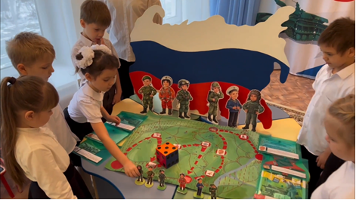

«Зимние веселые старты»
«Зимние веселые старты», под таким названием в детском саду №37 Узловского района прошло спортивное развлечение, участниками которого стали воспитанники старшего дошкольного возраста.
В ходе мероприятия команды «Снежинка» и «Сосулька» активно участвовали в конкурсах, эстафетах такие как: «Снежок на лопате», «Снежинка», «Морозные узоры», «Снежный лабиринт», «Волшебная шайба», «Лыжные гонки», «Саночные гонки», где смогли проявить свои спортивные навыки и почувствовать работу в команде. А помогал им в этом веселый снеговик. Мероприятие прошло весело и интересно.
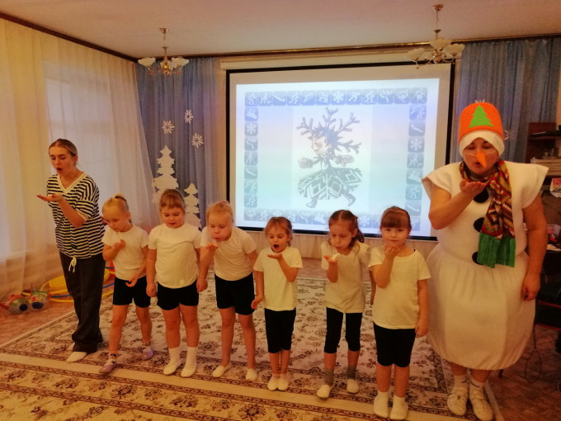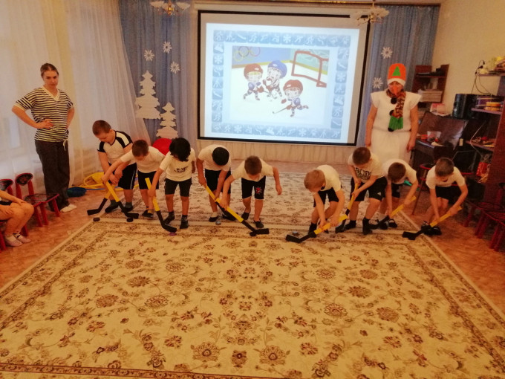
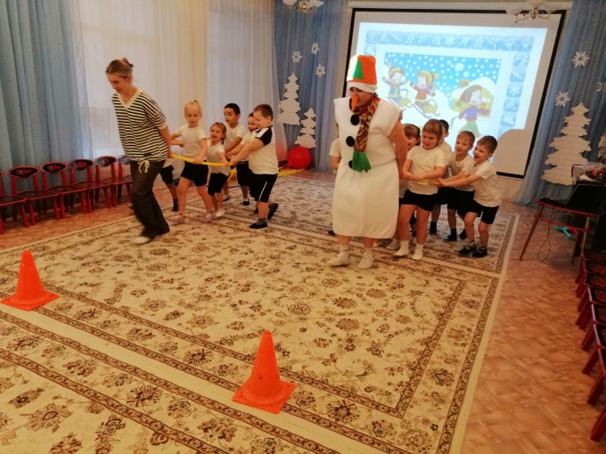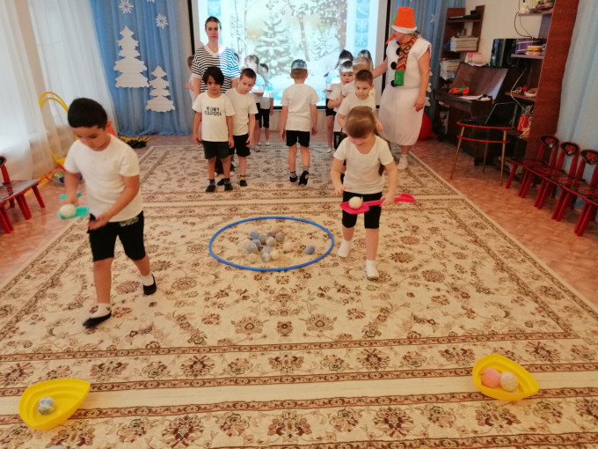
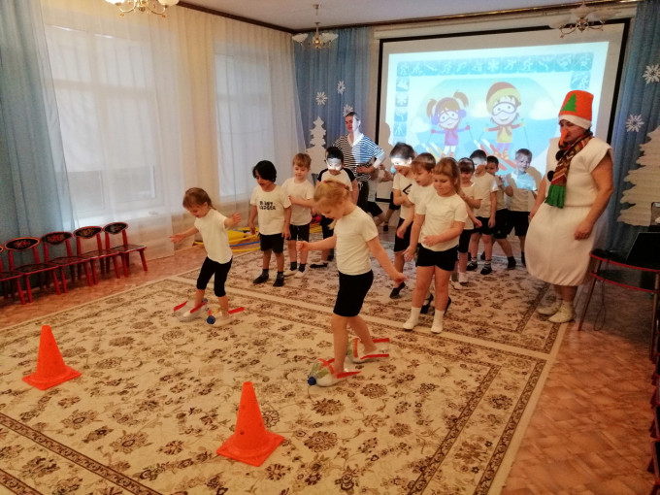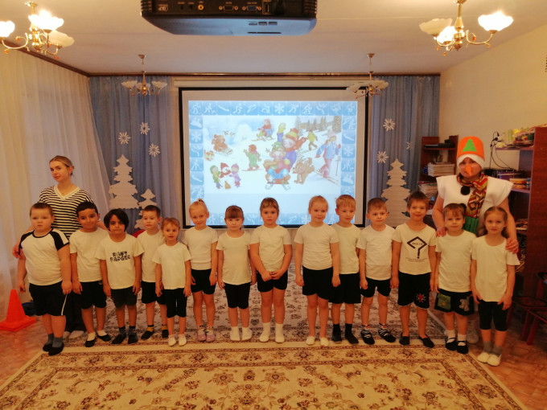

Блокадная ласточка
В рамках Года защитника Отечества и 80-летия Победы в Великой Отечественной войне. В преддверии памятной даты - Дня полного освобождения Ленинграда от фашисткой блокады в детском саду № 37 Узловского района в подготовительной к школе группе комбинированной направленности был проведён ряд мероприятий, направленных на воспитание любви к своей Родине, чувства патриотизма, гордости за наш народ, победивший в жестокой войне.
У детей формировали интерес к памятным и знаменательным событиям российской истории и культуры.
Дошкольники познакомились со значением слов «блокада», «дорога жизни», «блокадный хлеб», читали рассказы о жизни и подвиге ленинградцев, изготавливали «свечи».
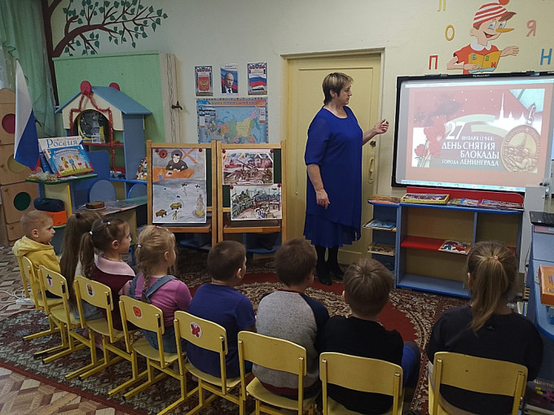
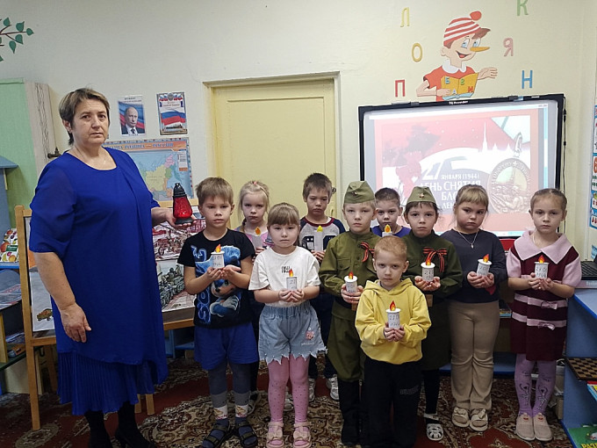

Международный день памяти жертв Холокоста
27 января - Международный день памяти жертв Холокоста. В этот день весь мир склоняет голову перед жертвами варварских действий нацистов.
В рамках Года защитника Отечества, с целью привлечения внимания к различным случаям геноцида и форматирования уважительного отношения к правам человека, к правам национальных меньшинств в преддверии памятной даты в детском саду №37 Узловского района прошло тематическое мероприятие, посвященное «Дню освобождения Красной армией крупнейшего «лагеря смерти» Аушвиц - Биркенау.
Ребята старших дошкольных групп посмотрели презентацию «Освенцим», побеседовали о непростой жизни заключенных, ведь Холокост относится к тем преступлениям, о которых мы должны рассказывать из раза в раз, чтобы не допустить подобного, уберечь, предупредить.
Дошколята почтили память узников концлагерей минутой молчания. И нарисовали бабочек - как символический жест хрупкой, человеческой души, светлой памяти погибших.
Вместе мы можем сделать мир лучше, сохраняя память о прошлом и строя будущее без ненависти и насилия.
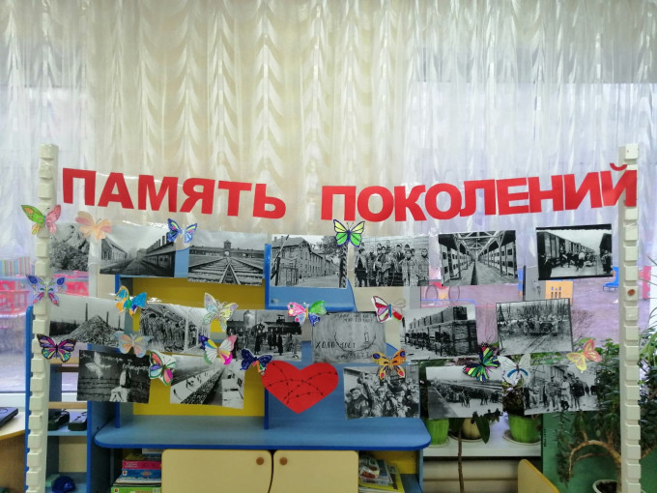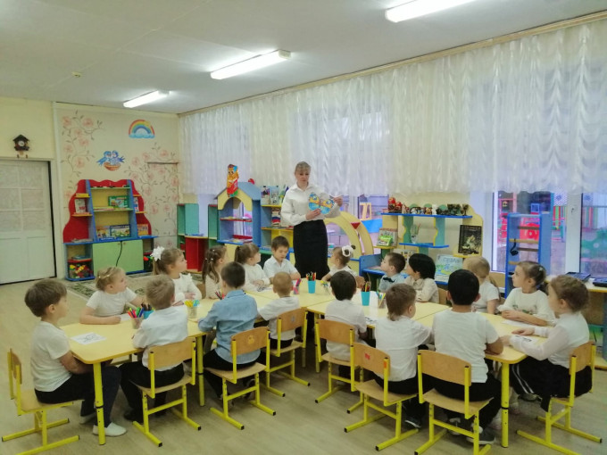
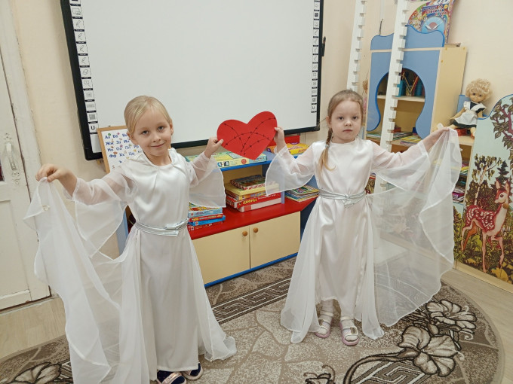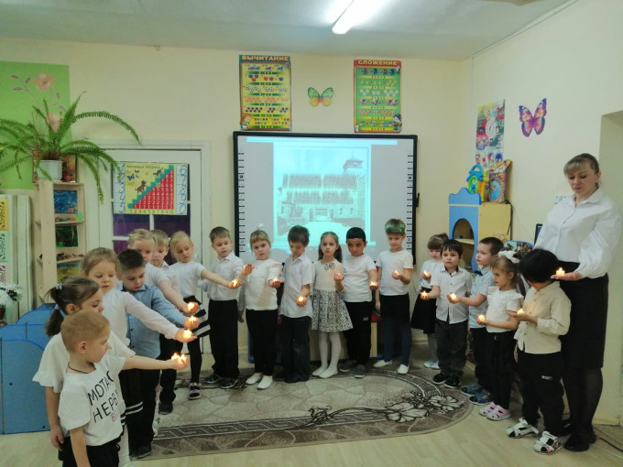

Торжественное открытие Года защитника Отечества
Сегодня в нашем детском саду № 37 Узловского района прошло торжественное мероприятие, посвященное открытию Года Защитника Отечества.
В связи с 80 - летним юбилеем Победы в Великой Отечественной войне, Указом Президента Российской Федерации от 16.01.2025 № год 2025 объявлен Годом Защитника Отечества, как знак нашей неугасаемой памяти о событиях Великой Отечественной войны, во славу грандиозного подвига поколений победителей и в честь сегодняшних Героев, участников специальной военной операции, которые защищают наши интересы, безопасность России.
День Победы чтут в каждой семье, потому что наши деды и прадеды, семьи прошли страшный немыслимый путь в Победе. Никогда не будет забыт массовый подвиг нашего народа.
Воспитанники старшей и подготовительной к школе группы комбинированной направленности сегодня не только открывали Год защитника Отечества, но и почтили память погибшим при захвате и освобождении Сталинграда от немецко - фашистских оккупантов.
В ходе мероприятия дошкольники продемонстрировали свои таланты, исполняя патриотические песни, читая стихи, танцуя и участвуя в играх.
Все присутствующие прониклись атмосферой единства и гордости за свой народ.
Мы убеждены, что открытие Года защитника Отечества станет началом череды мероприятий, направленных на патриотическое воспитание и уважение к истории нашей Родины.
Давайте же вместе помнить о подвиге защитников и гордиться тем, что мы — граждане великой страны!
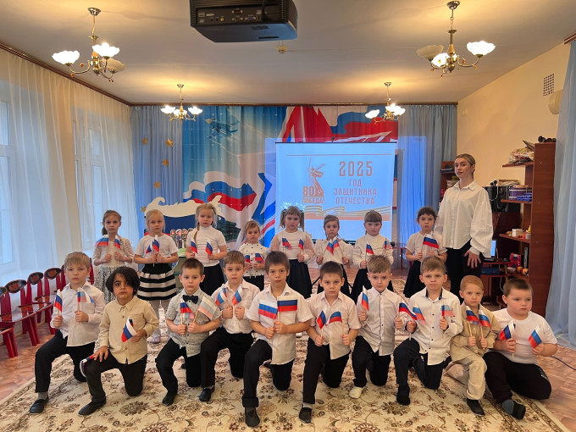

«Безопасность на объектах железнодорожного транспорта»

Сегодня в детском саду общеразвивающего вида № 37 старшим инспектором ПДН линейного отдела полиции на ст. Узловая майором полиции Бабкиной Марианной Александровной была проведена профилактическая беседа на тему «Безопасность на объектах железнодорожного транспорта» с воспитанниками старшей и подготовительной группы.
Железная дорога – это зона повышенной опасности! Основными причинами травм детей на железной дороге является незнание или нарушение правил безопасности.
Марианна Александровна рассказала воспитанникам о правилах безопасного поведения на объектах железнодорожного транспорта, назвала основные причины несчастных случаев на железной дороге, напомнила об ответственности за нарушение правил поведения на железнодорожном транспорте.
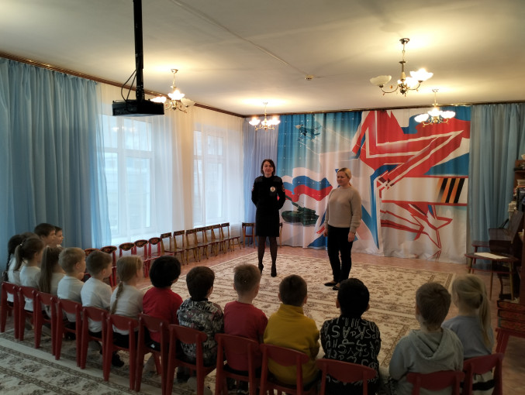
«Календарь событий»
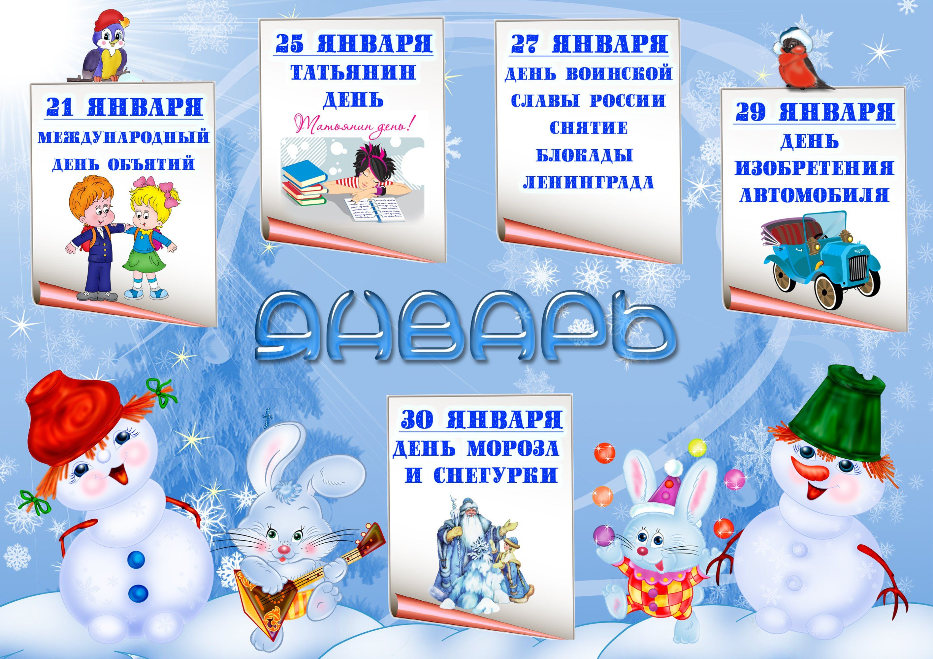
Советы Доктора Айболита
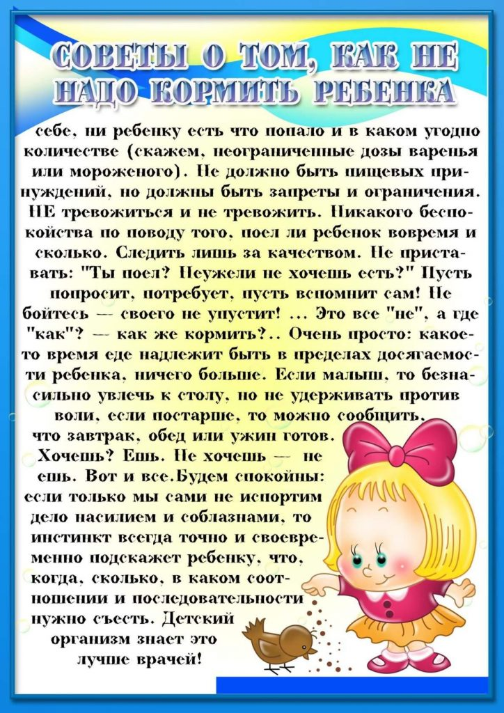

Медицинская сестра
Чавкина Людмила Юрьевна
Консультация специалиста
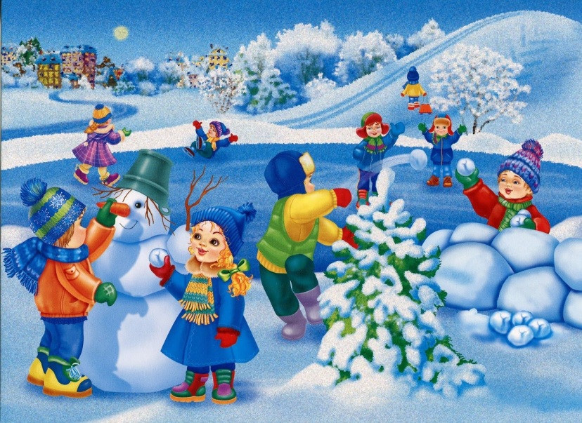
«Зимние забавы»

Если за окном все белым - бело, кружатся искристые хлопья снега и на улице стоит легкий морозец, значит, пришло время зимних забав! Чтобы получить удовольствие от зимы, необходимо правильно организовать свой досуг. Зимние развлечения для детей увлекательны и разнообразны: различные игры на снегу, лепка снеговика и лепка снежной крепости, игра в снежки, веселое катание с горки на надувных санях…Все, что так радует ребенка и заставляет его долго вспоминать зимние детские игры находится в вашем воображении.
Зимние развлечения не только доставляют детям необыкновенную радость, но и приносят пользу для здоровья. Зимние детские игры на свежем воздухе гораздо полезнее, чем занятия в закрытом помещении. Зимой ребенок выполняет движения намного активнее, иначе легко замерзнуть!
Так что собирайтесь с детьми на прогулку для того, чтобы пережить несколько памятных моментов!
Во что же можно поиграть?
Снежные скульптуры. Самое распространенное занятие – это лепить снеговика. Но можно придумать и множество других композиций, например, ежик (слепить шар из снега, из сухих веточек сделать колючки, из камешков – носик, ротик и глазки), лягушка (два овальных шара поставить друг на друга и дополнить скульптуру лапками, глазками, широким ртом из веток).
Если вам хочется, чтобы проезжающие мимо люди еще больше восхищались вашим творением, то принарядите ваших снеговиков. Шапка и шарф вполне традиционные украшения для снеговиков, а что вы думаете о том, чтобы повязать вашей снегурочке на голову платок или надеть большую дамскую шляпу? Возможно, ей придутся, кстати, кухонный фартук и деревянная ложка.
Рисунки на снегу. Взяв палочку, на снегу можно изобразить причудливые картины. Детки постарше способны самостоятельно придумывать сюжеты и рисовать, а малышам понравится смотреть
или дорисовывать недостающие детали (лучики для солнышка, волны для рыбки).
Если заранее принести из дома бутылочку с подкрашенной водой, то ваши рисунки будут яркими и красочными. Ни один прохожий не пройдет мимо!
Снежные краски. Для разнообразия ваш снег можно сделать цветным. Для этого возьмите полстаканчика воды и добавьте туда пищевого красителя. Дайте ребенку несколько таких стаканчиков с разными красками. Разбрызгивая краски на снег или наполняя им стаканчики, он получит подкрашенный снег, из которого можно делать шарики, разные фигурки.
Это очень удобный момент познакомить ребенка с особенностями цветовой гаммы.
С помощью обычной пипетки и подкрашенной воды можно рисовать картинки на снегу. Можно раскрасить готовую скульптуру из снега.
Снежки. Игра в снежки еще никого не оставляла равнодушным!
Прыжки в снег.
Поваляться в снегу любят все ребята! Активные физические упражнения способствуют укреплению здоровья и поднимают настроение!
Ангелы из снега. Лягте на спину на снег. Отведите руки и ноги в стороны, а затем вернитесь в исходное положение. Аккуратно встаньте и рассмотрите с ребенком, какие ангелы у вас получились; обсудите, чей ангел самый большой, чей самый маленький.
Покатились санки! Санки и снег так же неразделимы, как мороженое и вафельный стаканчик. Придумайте разные забавные способы катания. Например, можно покатать на санках куклу.
Катание на санках даже можно превратить в соревнование.
Следопыты. Дети любят рассматривать собственные следы на свежевыпавшем снегу. Не поленитесь найти в интернете информацию о том, как выглядят следы разных животных и птиц. После этого отправляйтесь в лес или парк и попробуйте отыскать и расшифровать следы какой-нибудь живности.
Попади в цель. Наберите снега и слепите из него снежки. Подготовьте цель – ею может быть дерево или круг в снегу. Пусть ребенок метко попадает в цель.
Пятнашки. Попытайтесь идти след в след друг за другом таким образом, чтобы сначала Ваш ребенок наступал на ваши, а затем вы на его следы. Если вы гуляете в целой компании неугомонных ребятишек, организуйте с ними парад!
Покорми птичек. Познавательное и полезное занятие — кормление птиц зимой. Если ваш папа — мастер на все руки, то вы можете привлечь ребенка к изобретению кормушки.
А можно и просто покидать крошки птичкам, рассказывая ребенку, интересные факты из жизни птиц и зверей.
Помощник. Зима — время не только развлечений, но и работы по чистке от снега (крыльца, двора, машины и так далее). Вы можете привлечь своего малыша к труду, выдав ему лопату соответствующего размера. После сгребания снега лопатой можно подмести лавочки и качели веничком – это доставит большое удовольствие ребенку.
Главное — показать пример и делать все с удовольствием и улыбкой на лице. Тогда в будущем эта работа будет ассоциироваться у ребенка только с положительными эмоциями, и он с радостью будет вам помогать.
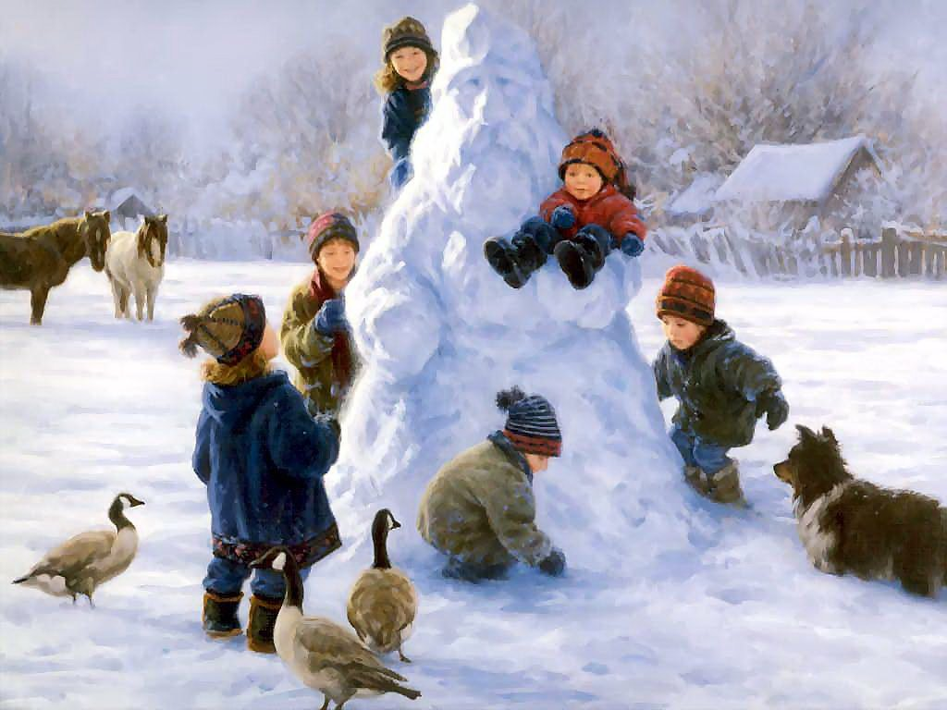
Зимние детские развлечения на этом не ограничиваются. Существует огромное количество игр на снегу, начиная с простой игры в снежки и заканчивая целыми видами спорта (лыжи, коньки, хоккей, и т.д.).
Зима – отличное время для совместного досуга с детьми. Подскажите своему ребенку, как провести зимние деньки с пользой и интересом. Пусть зимние детские игры будут в жизни малыша одними из самых приятных воспоминаний!

Инструктор по физической культуре
Долгова Галина Владимировна
Советы психолога
«Конфликты между родителями и воспитателем»


Общеизвестно, что полноценное воспитание дошкольника происходит в условиях одновременного влияния семьи и дошкольного учреждения. Поэтому основная задача сотрудников детского сада сделать так, чтобы родители стали их активными помощниками и единомышленниками.
Педагоги часто сетуют на то, что родителям безразличны их усилия, что они не хотят идти на контакт, что не интересуются жизнью своих детей. Иногда родители ребенка ведут себя как "заказчики", которые приводят своего ребенка в детский сад и хотят, чтобы в нем для его любимого (а, зачастую, и единственного ребенка) были созданы самые благоприятные условия. Но у родителя ребенок один (два, три), а у воспитателя — в среднем от 12 до 30. И это нужно учитывать, потому что количество персонального внимания на каждого ребенка обратно пропорционально количеству детей. И педагог не менее родителей заинтересован в том, чтобы обеспечить детям благоприятные условия, не забывая про свои образовательно-воспитательные обязанности.
И все же, несмотря на взаимную заинтересованность, в рамках данного взаимодействия нередко возникают конфликтные ситуации. Противостояние родителей и воспитателей, как и любой конфликт, возникает из-за того, что кто-то из сторон (чаще — воспитатель) не оправдывает ожиданий и представлений другой стороны о том "как должно быть".
Что чаще всего может стать поводом для непонимания и недовольства? Со стороны родителей это:
- с ребенком мало занимаются в саду;
- не создают должных условий для укрепления его здоровья, мало (или слишком много) гуляют, не проветривают или слишком часто проветривают группу, слишком легко (тепло) одевают;
- другие родители приводят больных детей, а воспитатель принимает в группу;
- не могут найти подход к ребенку;
- используют непедагогичные методы в отношении ребенка (моральные и физические наказания);
- плохо следят за ребенком (не вытерли нос, не сразу сменили трусики, не переодели грязную футболку);
- ребенка заставляют есть или, наоборот, не следят, чтобы он все съедал;
- ограничивают свободу ребенка (одна мама жаловалась, что её ребенка заставляют во время тихого часа лежать в кроватке; она считает, что воспитатели должны играть с ребенком, раз он не хочет спать);
- часто наказывают и жалуются на ребенка, если его поведение не устраивает воспитателей;
- не принимают меры в отношении гиперактивных и агрессивных детей, особенно если их ребенка укусили (что нередко случается в яслях), ударили, поцарапали.
И хотя это список далеко неполный, по нему видно, что родители предъявляют огромное количество требований к детскому саду и воспитателю в первую очередь, и зачастую достаточно противоречивых. И это понятно. В каждой семье — своя воспитательная система, и что хорошо для одного ребенка, категорически не принимается другими родителями. Одни требуют, чтобы ребенок возвращался с прогулки чистым, другие — возмущаются, что воспитатель не разрешает ребенку прыгать и залезать, куда ему хочется, кто-то просит, чтобы с детьми не гуляли, когда на улице прохладно, кто-то, наоборот, идет жаловаться заведующей, что детей держат в группе вместо прогулки. Бывает, родители приходят и просят быть с их ребенком построже, другие же готовы писать жалобы в управление образования, если узнают, что на ребенка повысили голос.
Так что же делать, чтобы между родителями и педагогами установились взаимоотношения, основанные на сотрудничестве и взаимопонимании?
РЕКОМЕНДАЦИИ РОДИТЕЛЯМ.
- Приходя в детский сад, не стесняйтесь рассказать воспитателю как можно больше о своем ребенке. Так ему с самого начала будет гораздо проще найти к малышу подход. Обязательно скажите, на что следует обратить особое внимание. Возможно, у ребенка есть какие-то проблемы со здоровьем (аллергия, какое-либо хроническое заболевание).
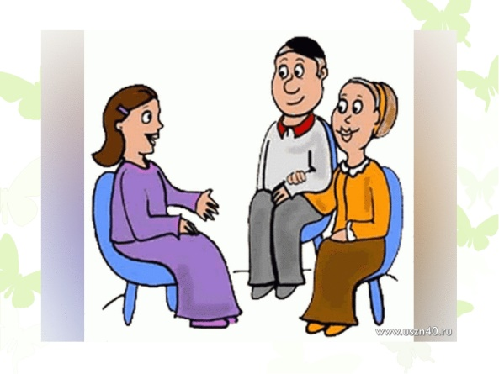
- Расскажите о методах воспитания, принятых в вашей семье. Заставляете ли вы ребенка есть или демократично подходите к этому вопросу? Какие методы наказания допускаются в вашей семье? Ведь далеко не каждый воспитатель решится расспрашивать родителей, хотя такая информация зачастую необходима для того, чтобы лучше понимать ребенка.
Если в вашей семье приняты строгие методы воспитания, в том числе — физические наказания, будьте готовы к тому, что с вашим ребенком возникнут проблемы. В арсенале у педагогов нет ремней, а самая строгая мера педагогического воздействия, допустимая в детском саду — посадить ребенка на стульчик, отстранив от игр и занятий, и дети, привыкшие к физическим наказаниям, могут просто её не воспринимать. Следовательно, и работа с таким ребенком может стать настоящей проверкой на прочность для воспитателя.
- Будьте приветливы и вежливы с воспитателем. К сожалению, некоторые родители даже не считают должным поздороваться или попрощаться с воспитателем, приводя ребенка в детский сад.
- Не забывайте сами спрашивать о том, как провел ребенок время в детском саду, с кем играл, что нового узнал, как себя вел на занятиях. А не только, что ел, как спал во время тихого часа.
Однако бывает, возникают такие ситуации, когда конфликта избежать не удается. Что делать в случае, если у вас есть претензии к работе педагога?
Для начала разберитесь с тем, что именно вызывает ваше недовольство, насколько обоснованы ваши претензии. Очень часто родители вменяют в вину педагогам то, что я бы назвала "рабочими моментами". Одеваясь на прогулку, ребенок надел сандалии не на ту ногу, а воспитатель не заметил. Запачкалась футболка на обеде. Чужие ботинки оказались на ногах вашего ребенка. Поверьте, это не повод для серьезных разбирательств. Дома еще раз покажите сыну или дочери, как правильно надевать сандалии, напоминайте, чтобы аккуратнее ел за столом. Или просто не давайте в садик ту одежду, которую жалко испачкать, принесите фартук. Сын гуляет на улице в чужих ботинках? И такое бывает. Переодели, посмеялись, пошли домой. Представьте, что у вас не один-два ребенка, а 20. Ну, как? Запомните все ботинки?
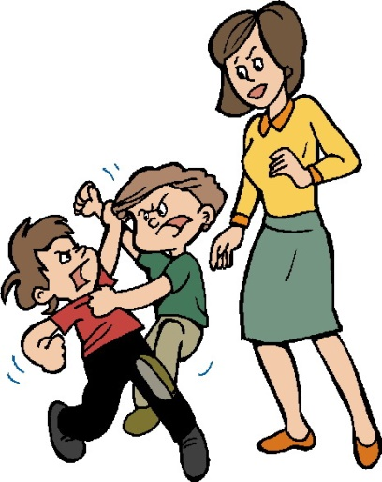
К "рабочим моментам" я бы отнесла и мелкие повреждения: царапины, синяки, особенно в летний период, когда дети много гуляют, играют на улице в подвижные игры. Неужели ваш ребенок ни разу при вас не разбил коленку, не поцарапался? В садике ваш непоседа не станет другим! И если вы систематически выговариваете за ссадины воспитателю — скорее всего, они начнут его просто сажать рядом с собой на прогулке, запрещая бегать и играть с другими ребятами. То же относится и к укусам в ясельках и младшей группе. В этом возрасте дети еще плохо контролируют свою агрессивность, поэтому драки и укусы случаются постоянно. Если вас это очень беспокоит, можете попросить, чтобы воспитатель все время держал вашего кроху возле себя, исключая общение с "плохими" детками.
Вы считаете, что в детском саду мало занимаются с ребенком? Каждое дошкольное учреждение работает по той или иной образовательной программе, в соответствии с которой составляется "сетка" занятий на неделю. Время занятий зависит от возраста детей — в яслях обычно проводят 2 занятия по 10 минут, в подготовительной продолжительность занятий составляет уже 30 минут. Однако не стоит возлагать очень большие надежды на сад в вопросах развития. Если дома вы не уделяете время играм, чтению книг с ребенком, не закрепляете то, что дети проходят в садике, считая, что ребенку хватит занятий в детском саду, не стоит рассчитывать на высокие результаты.
Вас раздражает то, что воспитатель часто жалуется на вашего ребенка, а вы обвиняете её в некомпетентности? Воспитатели чаще всего жалуются на слишком активных, агрессивных, расторможенных детей. Возможно, вам стоит пересмотреть какие-то свои взгляды на воспитание? К примеру, многие родители — особенно папы, поощряют агрессивное поведение сына — пусть, мол, растет "настоящим мужиком". В таком случае не стоит закрывать глаза на проблему, следует обязательно решать её.
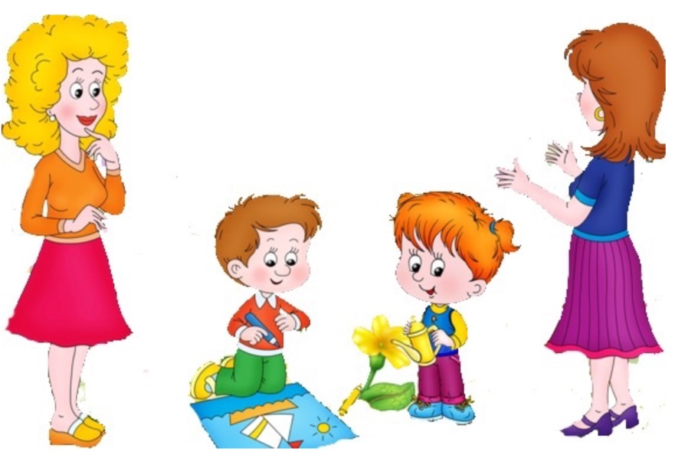
Родители, поймите! Воспитатели выполняют свою работу, работу очень сложную, достойную большого уважения. И если родитель настроен на негатив, скорее всего по закону притяжения он его и получит. Детский сад — это не рай и не ад для ребенка, это такой же этап в его жизни, как школа и институт в будущем. Но от умения родителей выстраивать доброжелательные и продуктивные отношения с людьми, работающими с детьми, зависит во многом то, как будет складываться их жизнь в детском саду, как будет формироваться личность ребенка.

Педагог-психолог
Леваднева Иоланта Александровна
Играя учись
Ребенок в возрасте 6-7лет физиологически готов к развивающему обучению. Именно в этом возрасте у ребенка появляется желание и интерес к учебе. И именно этот возраст считается самым эффективным для обучения ребенка.
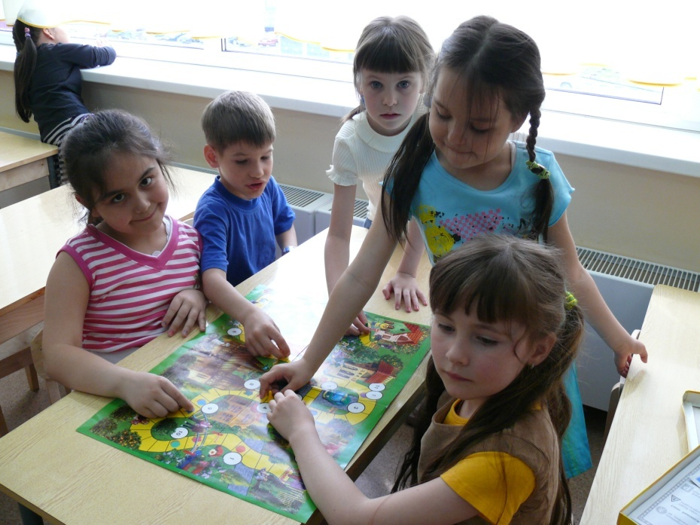
Для успешного усвоения новых знаний лучше заниматься с детьми при помощи игр, ведь игра, это естественное состояние ребенка, его основное занятие, его работа.
С помощью игр сложный материал усваивается гораздо быстрее и лучше, без особого нервного напряжения для детского организма.
Во время занятий в игровой форме, ребенок, незаметно для себя, решает ту или иную задачу, играя - овладевает новыми знаниями.
Вот, пример нескольких дидактических игр для речевого развития ребенка, которые можно использовать при работе с любыми возрастными группами.
«Наведи порядок».
Ход игры:
На наборном полотне картина с изображением шкафа. Предложите ребенку навести порядок и положить все вещи на место: головные уборы – на верхнюю полку в шкафу, одежду – повесить на вешалки, а обувь поставить на нижнюю полку. Ребенок должен выбрать предметные картинки с изображением предметов одежды, обуви, головных уборов, и расставить их по местам.
Главными задачами такой игры являются:
- Расширение и обогащение словарного запаса по темам: «Одежда», «Обувь», «Головные уборы».
- Совершенствования грамматического строя речи: образование относительных прилагательных. Например, «Если сапоги сделаны из резины, какие это сапоги?» (Это сапоги резиновые).
- Образование и употребление сложных предложений. Например, «Я положу шляпу на верхнюю полку, потому, что это головной убор, а тапочки поставлю на нижнюю полку, потому что это обувь».

Дидактические игры могут быть различными, например, игры, направленные на развитие памяти и мышления у ребенка. Вот одна из таких игр, формирующая сосредоточенность, концентрацию и переключение внимания у детей:
«Отвечай, только, быстро».
Ход игры: Взрослый бросает мяч ребенку и называет цвет, например, желтый. Ребенок, возвращает мяч и быстро называет предмет этого цвета.
Можно называть не только цвет, но и любое качество предмета, вкус, форму. Предложите назвать ребенку как можно больше слов, обозначающих какое-либо понятие: например, слова, обозначающие деревья; кустарники; овощи; фрукты. Слова, относящиеся к спорту. Слова, обозначающие зверей, птиц, домашних животных, наземный или воздушный транспорт.
А эта игра рекомендуется для развития зрительной памяти у ребенка.
«Запомни картинку».
Ход игры: Ребенку предлагают 10 картинок. На каждой должно быть изображение одного предмета. Ребенок, рассматривает эти картинки в течение двух минут. Затем, взрослый убирает их, а ребенок перечисляет картинки, которые удалось ему запомнить.
Во время любой игры надо обязательно стараться, чтобы ребенок, как можно точнее, формулировал свой ответ. Вот игра на развитие логического мышления.
«Кто кем будет».
Взрослый задает вопросы ребенку, например: «Кем будет (или чем будет) яйцо? Цыпленок? Желудь? Семечка? Икринка? Гусеница? Мука? И т.д.». При обсуждении ответов ребенка важно подчеркнуть возможность нескольких вариантов. Например, из яйца может быть птенец, черепаха, крокодил и даже яичница. Как вариант, игра «Кем был?». Кем или чем был цыпленок (яйцом), лошадь (жеребенком) и т.д.
В игре для ребенка и сложное задание часто становится
доступным.
Добро пожаловать в мир увлекательных игр, ведущих к знаниям!
Поддерживайте интерес ребенка к занятиям, используя различные игры.
Будьте терпеливы, ведь ребенок имеет право не знать и не уметь!
Играйте с детьми, как можно чаще, и у Вас обязательно все получится!

Воспитатель
Бокарева Марина Святославовна

Игры для маленьких Почемучек
